###Podsumowanie wykonanych prac.

Testy skupiły się na zdobyciu flag i ostatecznie osiągnięciu uprawnień root.
Jedyna informacja, jaką posiadano, to adres IP podatnej maszyny.

####Ocena poziomu ryzyka (CVSS) oraz zalecenia.

Na podatnej maszynie zidentyfikowano kilka sposobów na zdobycie potrzebnych informacji oraz eskalację uprawnień.

#####1. SMB klient:
Wykorzystanie usługi ```SMB client``` do nawiązania połączenia i przejrzenia plików udostępnionych w usłudze.

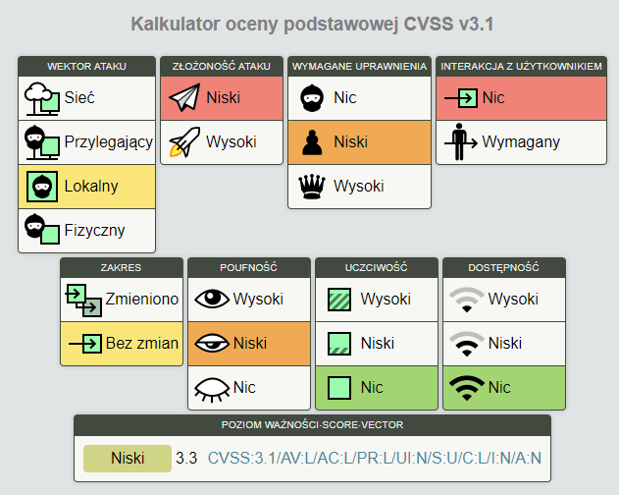

Stopień zagrożenia: Niski.

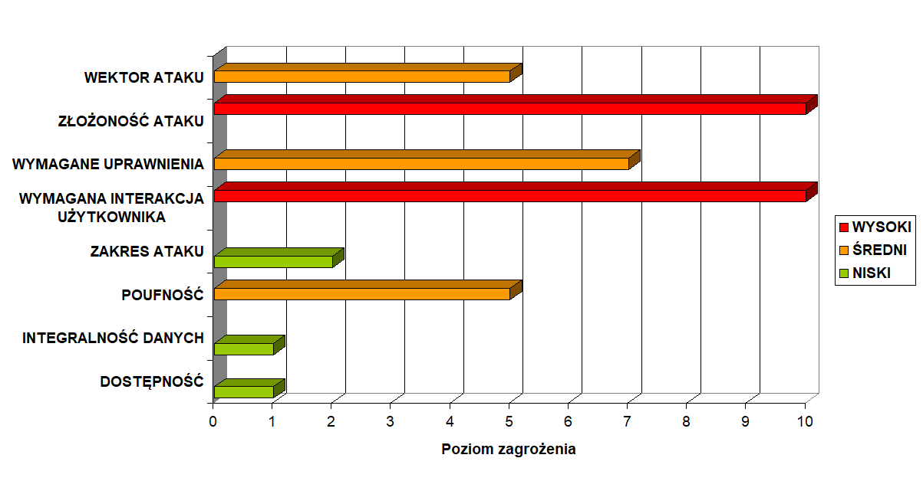
Zalecenia:
Wykorzystanie podatności było możliwe dzięki braku ustawionego hasła dla usługi. Zaleca się utworzenie hasła zgodnego z polityką bezpieczeństwa.
#####2. NFSv3:
NFSv3 tradycyjnie przesyła dane w sposób niezabezpieczony. Wykorzystano podatność aby pobrać pliki udostępnione w usłudze. Wśród plików znalazł się ```redis.conf``` zawierający hasło do usługi ```Redis``` zawierającej klucze do ```rsync```.

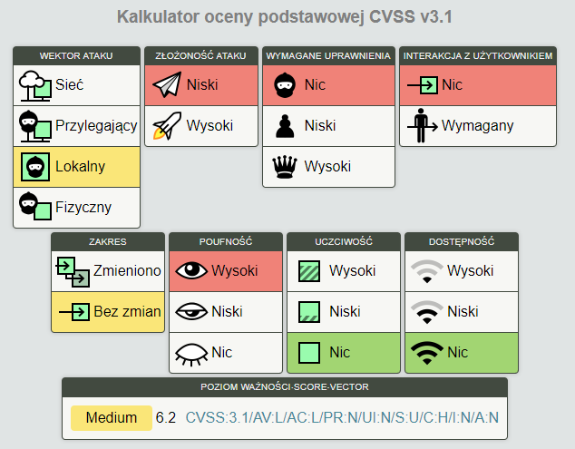

Stopień zagrożenia: średni.

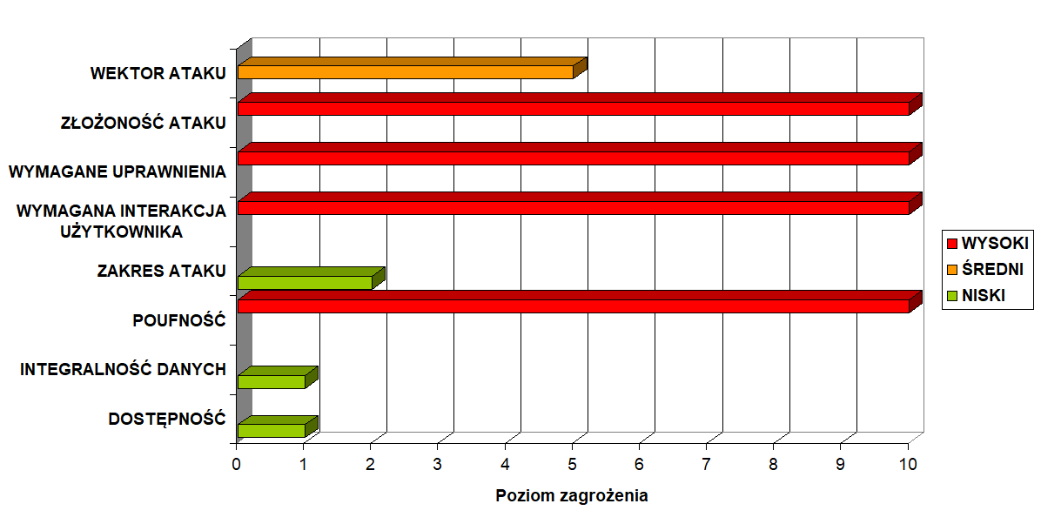
Zalecenia:
Zmiana wersji NFSv3 na NFSv4 aby przesyłanie danych wymagało uwierzytelniania.
Dopilnowanie aby jedynie niezbędni użytkownicy mieli dostęp do funkcji ```mount``` .

#####3. Rsync:
Umożliwia transfer plików z i do serwera, w tym poufnych informacji, plików konfiguracyjnych.

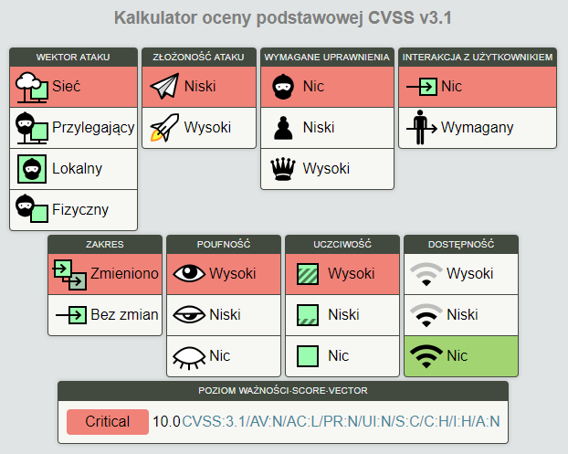

Stopień zagrożenia: krytyczny.
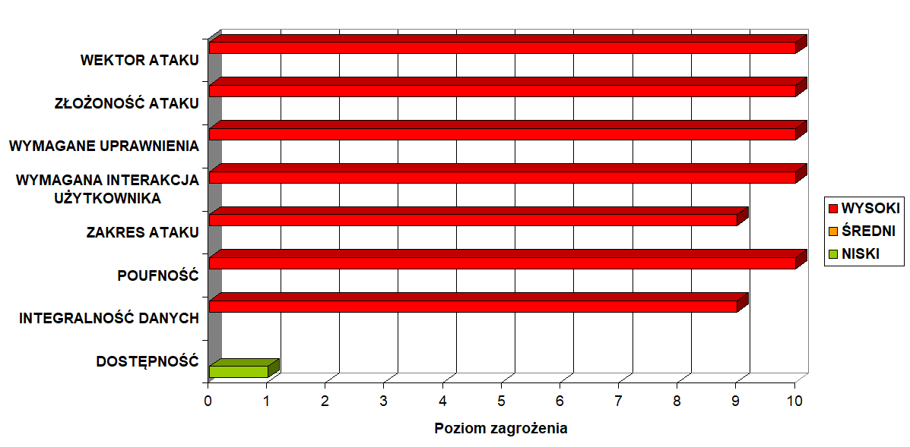
Zalecenia:

Ograniczenie, które maszyny mogą się komunikować z rsync poprzez dyrektywę ```hoss allow``` i ```hosts deny``` .
Uruchomienie funkcji autoryzacji użytkowników ```auth users``` aby zawęzić adresy IP oraz użytkowników mających dostęp do usługi do niezbędnych i ograniczyć dostęp z zewnątrz.
Zmiana domyślnego portu 873 w pliku ```rsync.conf``` na inny aby utrudnić zlokalizowanie portu usługi.
Szyfrowanie wszystkich transmisji danych przez ```rsync```.
Skonfigurowanie opcji ```List```, która ukrywa dostępne moduły ```rsync```.
#####4. TeamCity:
Wykorzystanie serwera TeamCity do wstrzyknięcia komendy tworzącej ```rewers shell``` i uzyskania uprawnień ```root``` .

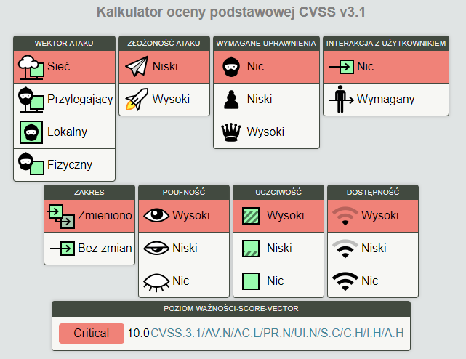

Stopień zagrożenia: krytyczny.

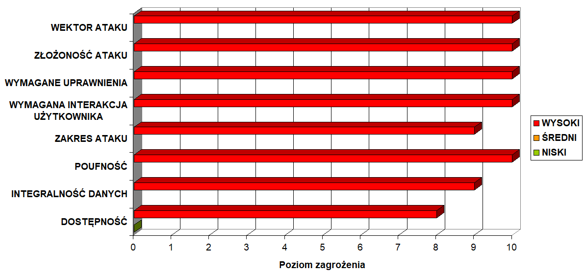

Zalecenia:
Używanie silnych poświadczeń usługi.
Używanie ```tokenów``` do przechowywania poświadczeń.
Użycie dodatkowej autoryzacji dla nowych projektów.
Uniemożliwienie dostępu do serwera za pomocą ```http```.

